DIFERENTA DINTRE AGREGARE SI... SINTEZA

Tripla alegorie – Agregare vs. Sinteză
Nivel | Agregare (adună fragmente) | Sinteză (unește esența)
Cotidian | Coș plin de dosare separate | Carte deschisă cu fir luminos care leagă capitolele
Științific | Difracția luminii – raze împrăștiate | Lentila – razele se concentrează într-un singur punct
Tehnologic | SELECT * → toate rândurile afișate | SUM/AVG → un singur rezultat coerent pe rânduri afișate

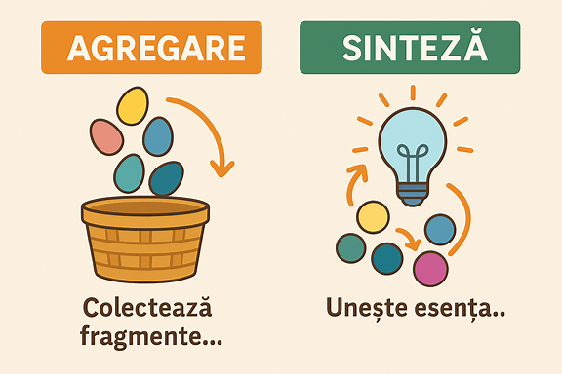

Simplu și fără echivoc:
- Agregarea = adunarea părților, “colectii de fapte”, dovada a activității concrete.
- Sinteza = poveste/istorie coerentă, lumina a înțelegerii Sensului.

Alegorie clară: Agregare vs. Sinteză
Concept | Imagine alegorică | Definiție | Funcție în raportare
Agregare | Coș cu ouă colorate separate | Adunarea fragmentelor fără transformare | Raport lunar care colecționează faptele celor 4 săptămâni de lucru
Sinteză | Bec luminos format din cercuri unite | Unificarea esenței într-o poveste coerentă | Raport lunar care integrează și interpretează cele 4 săptămâni

Si mai simplu
Întrebare | Răspuns clar
Ce este agregarea? | „Este ca și cum ai pune toate ouăle într-un coș. Le ai pe toate, dar NU LE-AI GĂTIT.”
Ce este sinteza? | „Este ca și cum ai lua esența fiecărui ou și AI FACE O OMLETĂ PERFECTĂ. O poveste coerentă.”
Ce raport e mai potrivit pentru Lucrarea de An? | Sinteza – pentru că arată/prezentă înțelegerea SENSULUI/ESENȚA rezolvării Sarcinii, NU doar activități de colectare a “faptelor”!!!.

Alegorie 2 – Coșul vs. Cartea
Imagine | Echivalent pedagogic | Explicație
Coș plin de dosare | Agregare | Adună toate rapoartele săptămânale, dar fiecare rămâne separat.
Carte deschisă cu fir luminos | Sinteză | Leagă capitolele într-o poveste unică. Raportul perfecționist = înțelegere globală.

IATĂ UN EXEMPLU CU TEHNOLOGIILE INFORMATIONALE... CHIAR CU BAZELE DE DATE... DAR SIMPLU, SIMPLU DE TOT...

Alegorie cu baze de date
Concept | Imagine simplă | Explicație pentru student
Agregare | SELECT \* din mai multe tabele → vezi toate rândurile puse laolaltă | Adună datele brute, fiecare rând separat. Raportul agregat = colecție de rezultate.
Sinteză | SELECT SUM(preț) sau AVG(nota) → vezi un singur rezultat | Unește esența datelor într-o valoare clară. Raportul perfecționist = poveste coerentă.

Cum să înțelege? Simplu
- Agregare = „Am scos toate rândurile din tabel și le-am pus pe masă.”
- Sinteză = „Am calculat media sau suma și am obținut un singur răspuns.”

